电路初探复习
九中震旦校区 钱慧
一、［设计意图］分析学情，说明本节课构思的过程和所采取的主要教学方法。
- 重视课本，尤其是与原教材不同处，比如“生活物理社会”、探究实验过程与方法、插图、WWW，理清知识点，体会并形成新观念新思想。
- 不同学生采用不同方法，以提高学生自主学习能力为目的，只有将知识通过学生的努力化为自己的知识结构体系，才能应用知识解题。
- 精选精讲例题，以点带面，避免用大量的复习题代替知识复习，重视解题方法的指导。整个复习过程采用教师边复习学生边练习。
- 电路设计应联系实际，不能只限于纯串并联电路。
学生在中考复习中，基本知识忘的比较多，所以复习时要注重基础。电路部分的知识单独考的并不多，但本章是整个电学的基础，很多知识点是隐藏在对欧姆定律、电功率的综合考查中，复习关键在于灵活掌握知识，理解题目意思，应对具体问题努力尝试知识的总结和迁移，中考趋势越来越注重能力的考查，但能力的培养不是一蹴而就的，在有限的复习时期还是应抓基础为主，重视方法的指导。
  - 复习目标：
- 从能量转化的角度认识电源和用电器的作用。理解通路、开路及短路，知道电源短路的危害；理解用电器被短路的结果。
- 会识别串并联电路，会读、会画电路图；能说出生活生产中采用串联或并联电路的实例；能按要求设计串并联电路。
- 知道电流的形成及单位。理解电流表的使用及利用串并联电路中电流的关系进行计算。
- 理解电压的作用；知道电压的单位。知道干电池、铅蓄电池、家庭电路和人体安全的电压值。会用电压表探究串并联电路中的电流关系，理解串并联电路中的电压关系。并进行计算。
三、复习重点和难点
1、会判断什么是短路。会识别电路的连接方式。
2、理解电流表电压表的使用，并能判断出它们在电路中分别是测哪个用电器的电流与电压。从而判断出电路中的故障。
3、会设计电路。
四、［教具和学具］学生要准备练习本进行练习
五、［课前准备］主要指对学生的要求
学生在课前要将最基本的知识自己进行复习和梳理，并列出复习提纲。教师提供一些最基本的问题，让学生做在作业本上。
六、［教学过程］
教学阶段与时间分配 | 教师主导 | 学生主体 | 点评
一、复习引入 | 从本章开始，我们将进入电学部分的复习，请同学们来总结一下，“电路初探”这一章节中，你还能回忆起有哪些知识点。  若学生总结的不全，由其他学生补充，或者由教师提示引导。（可以参照中考指导上的知识框架） | 学生总结出本章知识点  知识点：一、电路的组成：  二、电路的三种形式  通路、短路和断路  三、电流及电流的测定  四、电压及电压的测定  五、电路的连接方式及设计 | 通过学生的总结，让他们自己能意识到哪些知识点已经遗忘了，或者还有哪些知识不太懂，从而在下面的复习中会着重复习。
二、进行复习 | 一、电路由哪些部分组成呢  练习：1、连接电路时应注意：开关必须处于_____状态；连接电池盒两极的导线决不允许以任何方式直接相接，以免造成_______，损坏电源。  2电源是____的装置。从能量转化的观点来看，电源是把____________转化为__能的装置。用电器与电源连接后，可以将___能转化为_____________能。 | 回答：（电源、用电器、开关、导线）  回答：断开  回答：短路  回答：能持续供电的装置。  回答：其他形式的能 电  回答：电能 其他形式的能 | 能量是贯穿整个教材的一条线，它比较重要，要让学生多练习。
 | 二、三种电路  由电源、用电器、开关、导线组成了一个完整的电路，但是我们的电路会出现通路、短路和断路三种情况。其中短路有哪两种短路，请同学们回顾一下：  练习：1、下列四个电路图中开关S闭合后，小灯泡L1、L2都能发光的是：  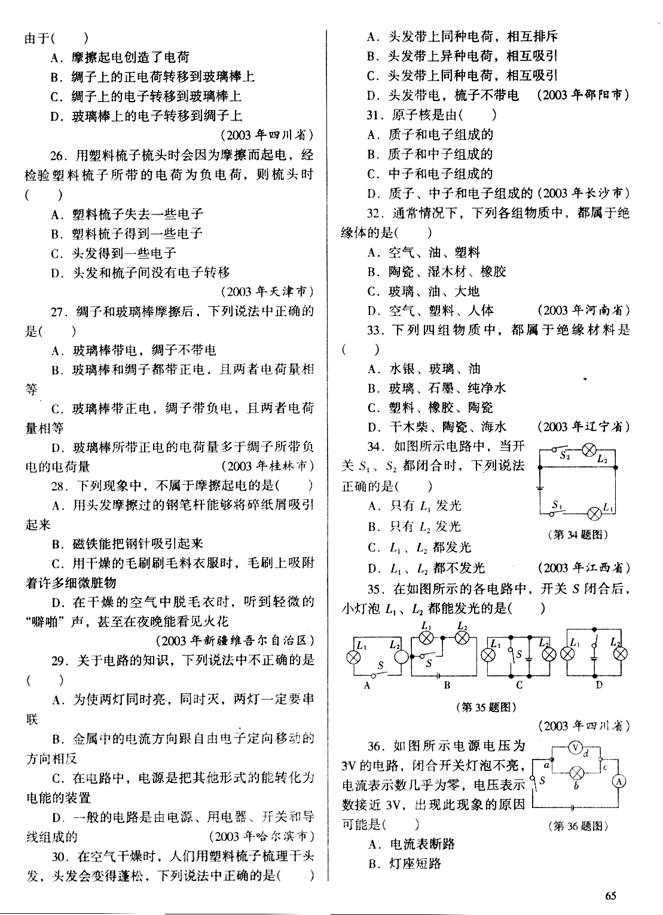  2指出如图所示电路中的三处错误，并写出改正方法。  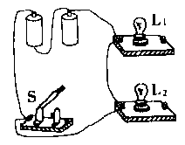 | 回顾：电源短路：由于连接错误直接发生短路  当闭合某一开关时发生短路  局部短路：用电器两端由导线直接连接，用电器无法工作  练习：答案：D  练习：电池只用了一节，应将与L1相连的导线接在右边电池的负极上  开关S未接在电路中，与L2相连导线应连在开关S右边的接线柱上  电灯未连在电路中，把灯L2、L1左边接线柱相连的导线移到右边连接两灯右边接线柱 | 三种电路中，对于短路，学生不容易懂，所以在教学时要复习巩固什么是短路，短路后相当于什么，会有什么后果。而且在一些故障中也容易出现这个知识点，既是重点，也是难点。  练习1主要分析是哪部分短路，并让学生找出短路的部分；练习2是对短路的进一步理解，不仅要找出短路，好要订正，体现出选题的从易入难，反复强调，达到巩固。
 | 三、电路的连接方式  请同学们回顾一下，电路有哪几种连接方式，分别有什么特点？  常用识别电路连接方式的方法有三种：  （1）电流法：让电流从电源正极流出，经过各用电器回到电源负极，途中不分流，这些用电器就是串联；如果电流在某处分为几条支路，然后电流又在某处汇合，若每条支路只有一个用电器，这几个用电器就是并联；如果电路中有串联也有并联，常称为混联电路。  （2）节点法：在识别电路时，不论导线有多长，只要其中没有电源、用电器等，导线两端点均可以看成同一点，从而找出各用电器连接的共同点。  （3）拆除法：在识别电路时，常遇到用电器被短路的现象，可用拆除法，将被短路的用电器从电路上拆除，如图所示：  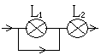  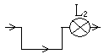  练习：如图所示电路，闭合开关___和断开开关______时，R1与R2串联；闭合开关______断开开关____时，R1与R2并联。  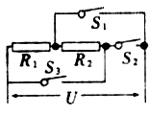 | 回答：有串联和并联  串联电路中电流只有一条路径，各用电器互相影响。  并联电路中电流的路径至少有两条，各用电器之间互不影响。  观察电路图  练习  S2 S1、S3  S1、S3 S2 | 这儿对于电路的串并联只是简单复习，后面再具体分析。  这部分采用教师讲述或学生总结，最好在讲述时再配合电路图效果更好。  总结识别电路是串联还是并联，着重于方法的总结。  选这题做练习，是为了巩固上述方法
三、总结 | 四、电流与电压  电流是怎样形成的？  方向如何？  单位有哪些？  电压使电路中形成电流，电压的单位有哪些？  电路中有电流就必然有电压，有电压未必有电流。  比较电流表与电压表的使用  练习：在图所示的电路中，闭合开关后，有可能造成电流表损坏的是哪些，并分析造成了什么损坏。  A  A  A  A  练习：在图所示电路中，开关闭合后，会出现的后果是（ ）  A．电流表与电压表被烧坏  B．电流表与电压表都不会被烧坏  C．只有电压表会被烧坏  D．只有电流表会被烧坏  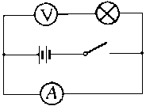  练习：如图所示电路中，把电压表的负接线柱引出的导线头E，依次分别接在a、b、c、d四点，则开关闭合时，电压表示数最大的是 ）  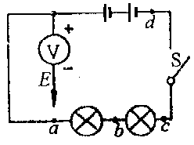  练习：某同学用两个量程的电压表（0-3V和0-15V）测两节干电池串联组成的电池组的电压时，记录的数据是10V。他出现错误的原因是 ______应该是 ______.  电路中有电流表、电压表时我们该如何识别电路呢？  练习：如图所示的电路中，a、b是两只电表，则（ ）  S  a  b  练习：现有两只灯泡它们既可以串联也可以并联，那么在串联时三个圆圈中该填入何种电表符号，在并联时，又该填入什么电表符号？如图示。  S  a  b  c  五、电路中故障的判断  电路中的故障不是短路就是断路，同学们能否归纳一下，根据电流表电压表是否有示数，如何来判断故障。  练习：如图所示的电路，电源电压为9V，当开关闭合时，灯L1两端的电压也为9V，则产生故障的原因可能是______或_____。  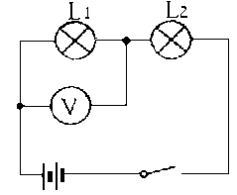  练习：如图所示电路中，当接通开关S后，发现电流表指针偏转，电压表指针不动，则故障可能是（ ）  A．L1的灯丝断了 B．L2的灯丝断了C．L1的接线短路 D．L2的接线短路  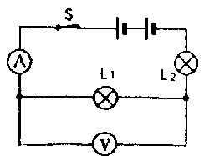  练习：某同学做实验时，如图连接电路，闭合开关后，灯泡正常发光，但电流表指针不动，电压表读数正常，那么有可能是（ ）  A．电流表已被烧坏，致使电路不通  B．电流表完好，但未与导线接牢  C．灯L的灯座接线处短路  D．电流表接线处碰线（电流表被短路）  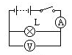  练习：有一种家庭用小型彩灯串，由24只小灯泡串联而成，现把它们接在220V的电源上，彩灯串中因为某只小灯泡被烧坏，造成彩灯串全部熄灭。由于彩灯上涂有颜色，无法看清是哪一只彩灯的灯丝被烧断，你如何查找故障所在？  六、串并联电路中电流电压的关系  请同学们总结一下，串并联电路中电流电压的关系：  练习：如图所示的电路中，已知电池组有3节铅蓄电池串联组成，合上开关，电压表V1的示数是4V。V2的示数是____ V，灯L1两端的电压是_____V .  L₁  L₂  V₂  V₁  练习：将两只不同的灯泡并联起来，接在某电路的两端，灯L1较暗，通过的电流是0.2A；灯L2较亮，通过的电流是0.6A，则灯L1与L2两端电压之比是_______。  七：电路的设计  我们初中阶段所涉及的电路一般不是串联电路就是并联电路，可以根据串并联电路的特点，结合题中的已知条件，先判断出所设计电路的连接方式，然后画出电路的框架，再象填空一样将电学元件填入电路中。  练习：学习“电路连接的基本方式”后，某同学观察到教室里有六盏灯照明，有三个开关，每个开关都是同时控制两盏灯，于是他猜想教室的照明电路的示意图如图所示，你认为他的猜想合理吗？简述理由并请你也设计一个符合实际的电路图。  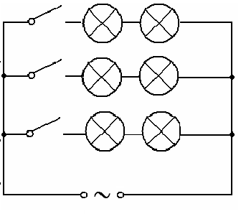  练习：甲、乙两房间相距较远，试在图中连接一个电路图，要求两房间内任何一方的工作人员闭合开关后，都能使对方的电铃发声。  练习：小明准备用一个电池组、一只电动机、一只电铃及两个开关设计一个电路，开关S1S2都闭合后，电动机转、电铃响；只闭合S1，电动机转、电铃不响；只闭合S2，电动机不转、电铃不响。请你按上述要求在下面方框中画出设计的电路图。  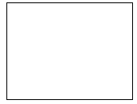  总结：本章复习了哪些知识点，你还有哪些不懂的。 | 回答：  电荷做定向移动形成的。  正电荷定向移动的方向。  安 毫安 微安  伏 千伏 毫伏  比较：不同点：  电流表：量程为0.6A和3A  分度值为0.02A和0.1A  电压表：3V和15V分度值分别为0.1V和0.5V  电流表串联在电路中，不能不经过用电器直接与电源相连。  电压表并联在电路中  相同点：电流从正接线柱流入，从负接线柱流出；使用时不能超过它的量程。  练习：  第一和第三幅图  先让学生分析这个电路有什么问题，若开关断开的话有什么现象？然后再分析开关闭合后会有什么现象。  D  让学生说出电路的连接方式，并分析接触a、b、c、d电压表是测量哪个用电器两端的电压。  练习  d  使用0-3V量程却按0-15V的量程读数  2V  回答：电流表内阻很小，等效为一根导线  电压表内阻很大，等效为断路  a是电流表，b是电压表  在圆圈内填入电流表或电压表  串联：a电压表 b电流表 c电压表  并联：a 电流表b电压表 c电流表  说出判断的方法  电流表（串联）在电路中：  有示数故障是短路  无示数故障是开路  电压表（并联）在电路中：  有示数与之并联部分是开路（接点内）  或两接点外某电器短路  无示数与之并联部分是短路（接点内）  或两接点外有开路  练习：  L1开路 L2短路  练习：先判断电流表电压表分别测量什么电流与电压，再分析电路的连接方式  C  D  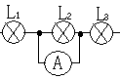  若其余灯亮，则L2是坏的，若其余的灯不亮，则继续找，直到其余的灯亮，则被并联的那个灯就是坏的。  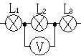  若电压表有示数，则L2是坏的，若务示数则继续寻找，直到有示数，则被并的那个灯就是坏的。  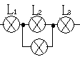  若其余灯亮，则L2是坏的，若其余的灯不亮，则继续找，直到其余的灯亮，则被并联的那个灯就是坏的。  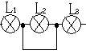  若其余灯亮，则L2是坏的，若其余的灯不亮，则继续找，直到其余的灯亮，则被并联的那个灯就是坏的。  串联电路中，电流处处相等。I = I1 =I2 =……  串联电路中的总电压等于各部分电压之和。U =U1+U2+……  在并联电路中，干路电流等于各支路电流之和。I =I1+I2+……  总电压等于各用电器两端的电压。U =U1=U2=……  练习  分析电路的连接方式，并说出两个电压表分别测量哪个用电器的连接方式。  6 2  1:1  先判断再画出正确电路图  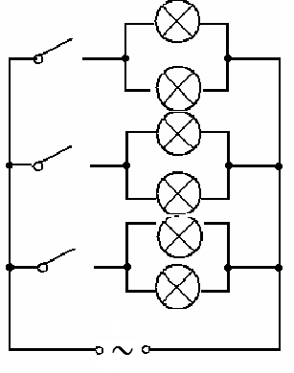  设计电路：  设计电路  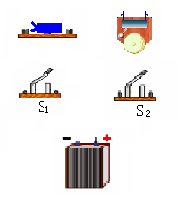  总结 | 利用对比法进行复习，让学生记忆更深  练习主要巩固电流表和电压表的正确使用  分析电流表和电压表分别测量谁的电流与电压，相当重要，在这儿要练习，它是后面电学的一个基础  在电学中，除了知道电流表与电压表测量哪些用电器的电流电压外，还得知道在有电流表电压表的情况下，电路是什么连接方式。  这个的练习主要针对电流表和电压表的等效进行巩固  电路故障的判断，对于学生来说是一个难点，它几乎是前面所学电学知识的综合。所以要进行判断故障的方法总结。  在方法总结后，再进行练习，效果会更好一些。  这题采用一题多解，开阔学生的思维，并对前面的电流表与电压表进行综合应用。  这部分知识比较简单，让学生说一下就可以，因为在后面还会经常用到。  这是本章的重点，也是难点，要教学学生设计的方法，并教会学生连接实物图的方法，然后要多练习，在练习中发现问题还要在实物投影上一起改，达到巩固此知识点的目的。
［教学资源］2005年的中考题及04年的《中考指导》
［教学评析］
这节课注重基础知识的复习，并注重解题方法的指导，一题多方面问，一题也可以多种方法解题，能把一题讲透彻，讲透。再通过学生的一些练习，达到巩固的效果。

